# 北京市人民政府关于印发《北京市“十四五”时期重大基础设施发展规划》的通知

京政发〔2022〕9号

各区人民政府，市政府各委、办、局，各市属机构：

　　现将《北京市“十四五”时期重大基础设施发展规划》印发给你们，请认真贯彻落实。

　　北京市人民政府

　　2022年2月22日

****北京市“十四五”时期重大基础设施发展规划****

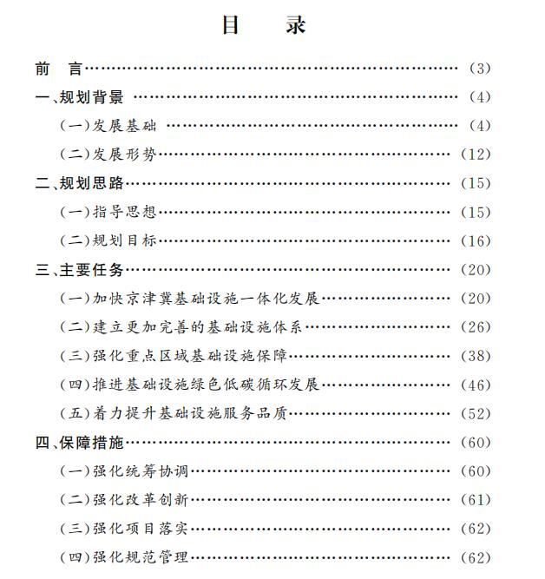

****前言****

　　“十四五”时期是我国全面建成小康社会、实现第一个百年奋斗目标之后，乘势而上开启全面建设社会主义现代化国家新征程、向第二个百年奋斗目标进军的第一个五年。北京作为首都，要在新发展阶段的奋斗征程上走在全国前列，完整、准确、全面贯彻新发展理念，主动服务和融入新发展格局，对全市基础设施发展提出了更高的要求。

　　交通、水务、能源、园林绿化及市政等基础设施，是经济社会发展的重要支撑，具有战略性、基础性、先导性作用。推动基础设施高质量发展是落实首都城市战略定位，建设国际一流的和谐宜居之都的重要保障。

　　《北京市“十四五”时期重大基础设施发展规划》(以下简称《规划》)依据《北京城市总体规划(2016年-2035年)》《北京市国民经济和社会发展第十四个五年规划和二〇三五年远景目标纲要》等编制，是全市“十四五”规划体系的重点专项规划，系统总结了“十三五”时期基础设施的发展成效，全面分析了“十四五”时期基础设施的发展形势，提出了规划思路、主要任务、保障措施，并按照清单化管理、项目化推进的要求编制了“十四五”时期重大项目建设计划，是指导“十四五”时期全市基础设施建设的行动指南。

****一、规划背景****

****(一)发展基础****

　　“十三五”时期是北京发展史上具有重要里程碑意义的五年。面对错综复杂的国际形势和新冠肺炎疫情冲击，全市深入贯彻习近平总书记对北京一系列重要讲话精神，认真落实京津冀协同发展战略和《北京城市总体规划(2016年—2035年)》，紧紧围绕“建设一个什么样的首都，怎样建设首都”这一重大时代课题，全力推动首都发展、减量发展、创新发展、绿色发展和以人民为中心的发展，城市发展正在实现深刻转型，基础设施发展开启了向高质量迈进的新阶段。五年来，全市基础设施累计投入12568.5亿元，是“十二五”时期的1.4倍，一批重大基础设施项目建成投运，全市基础设施的综合承载能力不断提高。

****1.京津冀协同发展重点领域实现率先突破****

　　交通领域率先突破取得新进展。区域交通一体化深入推进，北京大兴国际机场顺利建成投运，北京迈入航空“双枢纽”时代。北京大兴国际机场高速、轨道交通大兴机场线等配套骨干交通项目同步投用，机场外围综合交通体系基本成型。“轨道上的京津冀”加速建设，铁路客运枢纽布局逐步优化，京沈高铁、京张高铁、京雄城际开通运营，市域内铁路运营总里程达到1351公里，京津冀城市群轨道快速联系进一步加强。环首都“一小时交通圈”逐步扩大，京台高速、京秦高速、首都地区环线高速(通州—大兴段)等建成通车，高速公路通车总里程达到1173公里，市域内国家高速公路网“断头路”清零。

　　生态领域率先突破取得新进展。重点生态工程和平原造林加快推进，完成100万亩造林任务，实施京冀生态水源林建设40万亩，完成坝上地区122万亩退化林分改造，支持雄安新区生态建设，在廊坊、保定等地完成造林绿化4万亩。全方位扎实合作推进协同治水，西部引黄补水通道正式打通，祖国母亲河黄河与北京母亲河永定河实现历史性连通，京津冀三地水路贯通，首都多源共济的水资源保障格局加快形成。积极推动跨界河流治理，完成拒马河北京境内平原段治理等工程，全面启动永定河综合治理与生态修复工程，开工建设北运河(通州段)综合治理工程，界河段水生态环境不断修复向好，出境断面全面消除劣Ⅴ类水体。创新开展与张承地区水生态保护合作，支持密云水库上游河北省两市五县完成600平方公里生态清洁小流域建设，改善张承地区生态环境，保护饮用水源，协同推动密云水库水质达到饮用水源要求。

****2.基础设施承载能力显著提高****

　　综合交通体系进一步完善。有序推进轨道交通发展，市郊铁路城市副中心线(含西延)、怀密线、通密线开通运营，累计开通市郊铁路线路4条，市郊铁路运营总里程达到365公里，轨道交通旅行速度进一步提升、服务范围进一步拓展，廊道式发展效应初步显现；地铁6号线西延、燕房线等建成通车，城市轨道交通运营总里程达到727公里，线网不断加密、形态不断完善。全面提升地面公交服务能力，《北京市地面公交线网总体规划》发布实施，广渠路快速公交系统加快建设，公交专用道里程超过1000公里；服务模式更加丰富，多样化公交线路总数达到455条，公交服务水平持续改善。城市道路网不断完善，广渠路二期、长安街西延、西三旗南路等城市干道建成通车，城市快速路及主干路里程达到1396公里，丰盛胡同西段、未央胡同、华远街等次支路建成通车，累计新建次支路136条，进一步畅通道路微循环。改善慢行出行环境，完成中心城区次干路及以上道路3200公里慢行系统治理，建设CBD西北区、回龙观等9处慢行系统示范区，开展共享自行车专项治理，中心城区和城市副中心施划自行车停放区1.5万个，管理更加规范。

　　水资源保障能力不断增强。南水北调配套工程通州支线建成通水，大兴支线主干线建设完工，累计调水量突破60亿立方米。第十水厂、通州水厂等4座水厂建成投用，新建及改造供水管网约1300公里，全市供水能力达到920万立方米/日，城镇供水安全系数达到1.2至1.3。全市16个区全部建成节水型区，单位地区生产总值用水量下降15%左右，节水目标全面实现。饮用水源地保护力度不断加大，密云水库、怀柔水库、京密引水渠实现全封闭管理；小流域治理持续推进，全市已建成生态清洁小流域401个，山区生态清洁小流域建成率达到67%；河道综合治理迈出新步伐，永定河、北运河等河道综合治理和生态修复启动实施，永定河北京境内河段25年来首次全线通水；持续开展水生态健康状况监测评价，初步建立河流、水库、湖泊水生态监测站网体系，全市水生态健康状况持续改善。

　　园林绿化水平持续提高。城区生态环境质量持续改善，实施疏解建绿、留白增绿，新增城市绿地3773公顷，新建城市休闲公园190处、小微绿地和口袋公园460处、城市森林52处、健康绿道597公里，公园绿地500米服务半径覆盖率达到86.8%。平原地区生态容量进一步拓展，启动实施新一轮百万亩造林绿化工程，新增大尺度森林59万亩，平原地区森林面积达到245万亩，全市森林覆盖率达到44.4%。绿隔地区两条“绿色项链”基本形成，一道绿隔地区各类公园达到102个，二道绿隔地区建成郊野公园40个。山区绿色屏障不断加固，持续推进京津风沙源治理等国家重点工程，完成人工造林21.9万亩、低效林改造32.5万亩，山区森林覆盖率达到60%。完成乡村绿化美化2.42万亩，创建首都森林城镇30个、首都绿色村庄250个。湿地保护恢复与建设稳步推进，恢复建设湿地1.1万公顷，建成湿地自然保护区6处、湿地公园12处、湿地自然保护小区10处，生物多样性显著提高。

　　能源保障体系更加完善。能源结构持续调整优化，优质能源比重提高到98.6%，单位地区生产总值能耗比2015年累计下降24%左右。城乡供电能力持续提升，建成投运四大燃气热电中心，实现本地电力生产清洁化，全市供电可靠率达到99.995%。燃气供应保障能力不断增强，建成陕京四线“一干三支”北京段工程，新建天然气门站2座、高压A调压站4座、高压B调压站12座，16个区全部连通管道天然气，平原地区燃气管网实现“镇镇通”。清洁供热规模不断扩大，完成北辰供热厂、宝能供热厂等清洁能源改造和国华电厂等应急热源改造，全面实施市域燃煤锅炉、农村散煤清洁能源替代，全市城镇地区基本实现清洁供热。

****3.城市治理能力持续增强****

　　交通综合治理有序实施。分级治理堵点943处，打造24处中心城区缓堵示范区，全面实施道路停车改革，全市支路以上道路路侧停车全部实现电子收费，“停车入位、停车付费、违停受罚”观念深入人心，交通拥堵得到一定缓解。

　　水污染治理取得显著成效。完成第二个污水治理三年行动计划，启动实施第三个污水治理三年行动计划，污水收集处理设施建设加快，全市新建再生水厂26座，升级改造污水处理厂8座，城镇地区基本实现污水全收集全处理，农村治污有序推进，全市污水处理率达到95%，污泥基本实现无害化处理；加快实施水环境治理，再生水利用位居全国先进水平，国考断面全面消除劣V类水体，实施清河、坝河、通惠河等重点河流综合治理与景观提升工程，改善河道水环境，实现河道初步还清。

　　智慧化治理手段不断升级。国内首个交通绿色出行一体化服务平台(MaaS)上线运行，城市环境建设、地下管线、环境卫生等信息化管理平台完成建设，政务服务实现线上“一网通办”，智慧化管理成效初显。

　　精细化治理深入开展。垃圾管理体系进一步完善，颁布实施新修订的《北京市生活垃圾管理条例》，垃圾分类示范片区建设覆盖率达到99%，生活垃圾回收利用率达到35%，累计创建1500个垃圾分类示范村，实现全市99%的行政村的生活垃圾得到有效处理，垃圾分类新局面基本形成。背街小巷环境整治成效显著，核心区背街小巷环境整治提升三年行动顺利收官，完成3500条背街小巷环境整治，城市面貌从细节处得到提升。架空线入地改造持续推进，完成1400余公里各类架空线和近3.1万个各类线杆整治，城市公共空间更加清朗有序。美丽乡村建设取得重要进展，完成3254个村庄人居环境整治任务，农村人居环境持续改善。

****4.重点区域保障更加坚实****

　　核心区基础设施不断提质升级。轨道交通持续织补、加密、优化，地铁8号线二期开通运行，宣武门站、安定门站等既有车站完成扩能改造。加快推进微循环道路建设，加大资金支持力度，简化审批程序，建成北新华街南段、地兴居路、西兴隆街等多条道路，缓解前门、天坛等区域交通拥堵。多措并举增加城市绿意，推进林荫街巷建设，完成平安大街等街道改造提升；充分利用疏解腾退空间建设小微绿地，完成校尉胡同、东福寿里、京韵园等口袋公园及小微绿地建设，持续推进百姓身边增绿，满足市民对绿色生态空间的需求。

　　城市副中心基础设施主框架基本形成。地铁7号线东延、八通线南延建成通车，市郊铁路城市副中心线正式运营，广渠路二期、壁富路等对外交通干道建成通车，内外交通更加便捷；市政保障能力显著增强，建成13座变电站，供电保障能力提升30%以上，南水北调通州水厂投入使用，城市污水处理率达到99%，优质能源使用比例基本达到100%，生活垃圾无害化处理率达到100%；生态品质大幅提升，53条段黑臭水体治理全部完成，国考断面水质全部达标，累计实施绿化建设25.1万亩，公园绿地500米服务半径覆盖率达到91.2%。

　　南部地区基础设施加快发展。综合交通体系持续完善，地铁8号线四期、房山线北延等建成通车，柳村路南段和通久路一期、二期等主干路加快建设，郭公庄、二通厂等一批立体化公交场站相继建成。加强资源能源供应，实现丰台站、良乡大学城等220千伏输变电工程建设投用，完成黄村水厂、良乡水厂等供水设施建设，建成北京燃气天津南港LNG应急储备工程(城南末站)。绿色生态空间持续扩大，青龙湖森林公园(二期)、南海子公园(二期)等建成开园，南苑森林湿地公园加快建设，永定河、马草河等河道综合整治和生态修复工程有序推进。

　　回天地区基础设施保障取得积极成效。区域交通骨架已具雏形，“一纵一横、五通五畅”的主干路网架构初步搭建，林萃路断点打通，陈家营东桥、北郊农场桥等重要堵点有效疏解，国内首条通勤自行车专用路开通，通行量超过270万辆次，因地制宜缓解停车难问题，新增停车位6400余个；市政基础设施承载能力逐步提升，实施天通苑地区雨污合流管网改造一期工程，逐步实现雨污分流，完成64处自备井改造，12万居民喝上放心市政水，建成TBD再生水厂，增加10万立方米/日处理能力，建设配网设施，电网接入负荷能力提高25%；社区面貌明显改善，东小口城市休闲公园、TBD城市休闲公园、贺新公园建成开放，为周边居民增加天然氧吧，织补14处口袋公园，实现“开窗见绿、转角有绿”。

****5.改革创新取得新突破****

　　加强城市规划建设管理顶层设计。贯彻落实中央城镇化工作会议、中央城市工作会议精神，制定出台《关于全面深化改革提升城市规划建设管理水平的意见》，为进一步做好新时期全市城市工作做出全局性指导。

　　深入推进供给侧结构性改革。成立永定河流域投资公司，采用投资主体一体化带动流域治理一体化的模式，形成“河长”与“河工”良性互动关系，促进政府与市场两手发力。组建京津冀城际铁路投资公司，主动融入国家铁路投资体制改革大局，统筹开展京津冀城际铁路投融资与建设、运营、管理，跨省合作取得新成效。

　　建立市郊铁路协调机制。组建市郊铁路工作专班，构建多层次协调机制和常态化工作调度机制，实现路市领导高位协调、专班统筹协调、部门对口协调，为统筹推进市郊铁路发展各项工作提供保障。印发《关于促进市域(郊)铁路发展的指导意见(试行)》，推动加强规划统筹，创新建设运营模式，促进市郊铁路投融资机制改革。分年度制定重点工作计划，不断推进重点项目建设，建立运营标准规范，加强客流宣传培育，完善交通接驳设施。

　　加快推进投融资改革。完善投资引导政策，出台《关于支持北京市基础设施领域不动产投资信托基金(REITs)产业发展的若干措施》等文件，鼓励社会资本参与基础设施建设与运营。轨道交通领域创新采取ABO模式，明晰政企职责，充分发挥市场化主体作用。有序推行PPP模式，高速公路吸引社会资本470亿元，轨道交通领域吸引社会资本300亿元，污水处理领域按照“厂网分离”模式推进特许经营。全面完成国有林场改革，进一步深化集体林权制度改革，启动42个新型集体林场建设试点工作。

　　总的来看，“十三五”时期，首都城市发展进入增量建设和存量提升的新阶段，基础设施建设成效符合预期，发展基础更为坚实，各领域的统筹更加有力，机制体制优势更加彰显，为首都功能提升和北京城市发展提供了坚实支撑。同时，发展中的难题依然存在，基础设施发展的不均衡不充分问题依然存在，供给保障能力和运行效率有待进一步提升，精细化管理水平仍有较大提升空间，服务品质与人民日益增长的美好生活需要存在一定差距，需要在“十四五”时期加大改革创新力度，加强供给保障，进一步推动基础设施高质量发展。

****(二)发展形势****

　　“十四五”时期是我国全面建成小康社会、实现第一个百年奋斗目标之后，乘势而上开启全面建设社会主义现代化国家新征程、向第二个百年奋斗目标进军的第一个五年，也是北京落实首都城市战略定位、建设国际一流的和谐宜居之都的关键时期，新的形势和新的使命对基础设施发展提出了更高的要求。

　　构建发展新格局要求基础设施提供更坚实的保障。当今世界正经历百年未有之大变局，我国发展环境日趋复杂，不稳定性不确定性明显增加，首都与国家命运联系更加紧密。国家在构建以国内大循环为主体、国际国内双循环相互促进的新发展格局中，赋予北京更大责任，对培育城市竞争优势、提升城市吸引力提出了更高要求。基础设施发展要主动服务和融入新发展格局，增强风险意识和机遇意识，加强全局性谋划和战略性部署，支撑保障首都经济社会高质量发展。

　　落实首都战略定位要求基础设施发挥更强的引导支撑作用。京津冀协同发展带来广阔前景，《北京城市总体规划(2016年—2035年)》的深入实施，对优化首都功能、提升城市品质提出了更高要求。目前本市区域协同发展和城市空间格局的不均衡问题依然突出，“十四五”时期，基础设施发展需要突破行政区划以更宽广的视角优化资源配置，深入落实北京城市总体规划，推进京津冀协同发展，高标准建设北京城市副中心，加强整体保障的同时突出重点，充分发挥基础设施的引导作用。

　　人民群众对美好生活的向往对基础设施提出新需求。随着经济社会不断发展，城市发展方式深刻转型，广大市民对美好生活的期待变得更加多层次、多样化。“十四五”时期基础设施的发展要以制约首都可持续发展的重大问题和群众关心的热点难点问题为导向，在发展中保障和改善民生，响应人民需求，紧扣和谐宜居，加大差异化和高端化供给，提升基础设施品质，推动城市全面发展、社会全面进步。

　　新一轮科技革命为基础设施发展提供新动能。“十四五”时期，以5G、人工智能等为代表的新技术加速应用，新一轮科技革命和产业变革深入发展，面对新的科技发展形势，要以技术创新为驱动，加快新型基础设施建设，推动互联网、大数据、人工智能等技术的深度应用，支撑传统基础设施转型升级，推动基础设施融合发展，提升信息化智能化水平。

****二、规划思路****

****(一)指导思想****

　　坚持以习近平新时代中国特色社会主义思想为指导，全面贯彻党的十九大和十九届历次全会精神，深入贯彻习近平总书记对北京一系列重要讲话精神，完整、准确、全面贯彻新发展理念，主动服务和融入新发展格局，以首都发展为统领，以推动高质量发展为主题，以深化供给侧结构性改革为主线，以改革创新为根本动力，以满足人民日益增长的美好生活需要为根本目的，统筹发展和安全，加强“四个中心”功能建设，提高“四个服务”水平，支撑“五子”联动落地，系统谋划基础设施各领域、各环节的发展，加快关系全局和长远发展的重大基础设施建设，提升基础设施供给质量和服务品质，构建系统完备、高效实用、智能绿色、安全可靠的现代化城市基础设施体系，为建设国际一流的和谐宜居之都奠定坚实基础。

　　重点把握以下基本要求：

　　突出绿色低碳。坚持绿水青山就是金山银山理念，围绕碳达峰、碳中和总体目标，推动城市绿色低碳发展，持续改善环境质量，让青山绿水蓝天成为大国首都底色。

　　突出融合联动。秉持系统观念，正确处理基础设施间替代、互补、协调、制约关系，加强资源整合，优化布局结构和功能配置，推动基础设施与城市功能融合发展。

　　突出以人为本。紧扣“七有”要求和“五性”需求，以市民关心、群众需要为导向，努力提升基础设施服务品质，更好满足人民群众日益增长的美好生活需要。

　　突出安全韧性。牢固树立总体国家安全观，强化底线思维，系统构筑安全防线，妥善防范化解现代化进程中的各种风险，提升基础设施韧性，坚决维护首都安全稳定。

　　突出智慧高效。注重科技赋能，加强统筹整合与共享共用，坚持以创新推动信息化水平提升，进一步提高基础设施运行效率，并注重支撑新型基础设施建设。

****(二)规划目标****

　　2035年的远景目标为：到2035年，基础设施发展方式实现根本性转变，率先建成具有全球竞争力的现代化基础设施体系，推动京津冀世界级城市群构架基本形成，安全、韧性基础设施体系建设取得重大进展，天蓝、水清、森林环绕的生态城市基本建成，推动实现生态环境根本好转，市民“七有”“五性”需求在更高水平上有效满足。

　　“十四五”时期主要目标：按照首都发展要求，锚定2035年远景目标，综合考虑未来发展趋势和条件，坚持目标导向和问题导向有机统一，2025年以前努力实现以下主要目标：

　　基础设施网络布局更加完善，绿色集约、智慧精细水平不断提高，城市品质稳步提升，人民群众的需求得到更好满足，以首都为核心的世界级城市群主干构架基本形成，国际一流的和谐宜居之都建设取得重大进展。

　　——保障能力更加充裕。京津冀交通互联互通水平进一步提升，初步构建京津冀城市群2小时交通圈和北京都市区1小时通勤圈，轨道交通(含市郊铁路)总里程达到1600公里，高速公路总里程达到1300公里，全市供水能力达到1000万立方米/日。基础设施基本适应经济社会发展和人民需要，综合承载能力显著提升。

　　——服务水平更加优质。交通出行便捷性和效率大幅提升，中心城区45分钟通勤出行比例达到60%，公园绿地500米服务半径覆盖率达到90%，全市建成区人均公园绿地面积达到16.7平方米，使城市更加和谐宜居。

　　——发展方式更加绿色。单位地区生产总值能耗和二氧化碳排放降幅达到国家要求，碳排放稳中有降，碳中和迈出坚实步伐，中心城区绿色出行比例达到76.5%，可再生能源消费占比超过14.4%，城市生产生活方式更加环保低碳。

　　——智慧创新更加显著。5G用户普及率大幅提高，千兆宽带接入端口占比达到50%，智慧化治理水平有效提升，城市重要功能区域信号灯联网率达到100%，数据开放和应用水平进一步提高，城市数字底座稳固夯实。

　　——运行保障更加强韧。中心城区和城市副中心供水安全保障系数超过1.3，全市供电可靠率达到99.996%，建成区海绵城市达标面积比例达到40%以上，主城区积水点实现动态清零，基础设施日常运行更加平稳高效，应急保障更加坚韧有力，城市运行更加安全可靠。

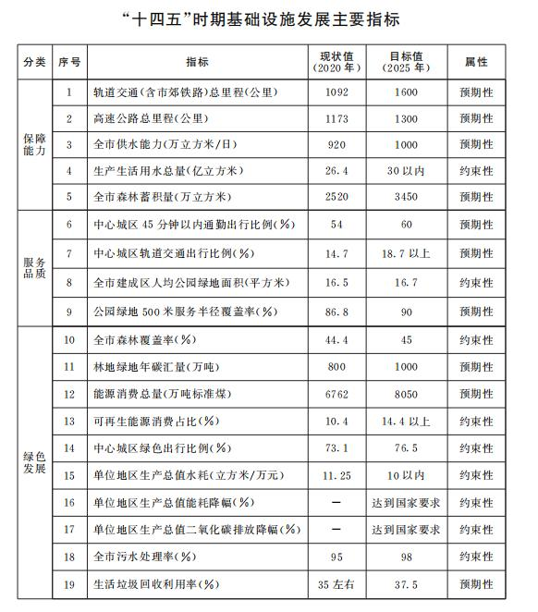

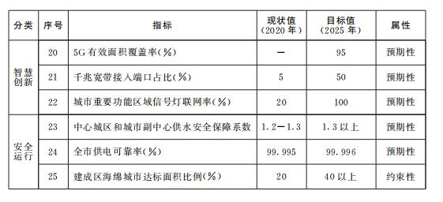

****三、主要任务****

****(一)加快京津冀基础设施一体化发展****

　　全面落实京津冀协同发展国家战略，大力推进区域交通一体化和能源安全保障体系建设，加强生态环境协同治理，助力推动形成以首都为核心的世界级城市群主干构架。

　　1.加强京津冀交通互联互通

　　交通一体化是京津冀协同发展的先行领域，加快构建三地快速、便捷、高效、安全、大容量、低成本的互联互通综合交通网络，为京津冀协同发展提供坚实基础和保障条件。

　　打造面向全球的世界级机场群。统筹“一市两场”资源配置，强化京津冀机场群分工协同，形成协调发展、适度竞争、具有国际一流竞争力的“双枢纽”机场格局，推动京津冀机场建设成为世界级机场群。持续拓展国际航权航线网络资源，优化航线网络，强化多式联程联运，初步构建枢纽航班波。按照客货并举的发展原则，提升航空货运专业化运营和国际航空物流服务保障能力。制定激励政策，鼓励机场、航司加大对“双枢纽”机场全货机投放力度，优化流程标准，发挥航空货运对航空产业发展的有力支撑作用，推动北京大兴国际机场打造全货机优先保障的货运跑道。实施北京大兴国际机场卫星厅及配套工程和首都国际机场“再造国门”等工程，加快建设轨道交通大兴机场线北延、城际铁路联络线，进一步完善机场集疏运体系，实现北京大兴国际机场与中心城区“1小时通达、一站式服务”，与周边城市2小时通达。建设丽泽城市航站楼，推广应用东直门枢纽“一次值机、一次安检、一次托运”等经验，合理布局市内微型值机点，推进航空服务向城市端延伸。

　　巩固提升“轨道上的京津冀”。落实《京津冀核心区铁路枢纽总图规划》，持续推进干线铁路、城际铁路、市郊铁路建设，加快构建圈层式、一体化轨道交通网络，扩大轨道交通的辐射范围。加强干线铁路建设，实施京港台高铁(丰雄商段)工程，促进北京与雄安新区快捷联系。加强区域城际铁路建设，实施京唐城际、京滨城际、城际铁路联络线等工程，完善京津冀城际铁路网络。发挥市郊铁路的区域连通功能，逐步推动市郊铁路京九线、城市副中心线等向重点环京地区延伸服务，提高北京与环京地区快速轨道交通联系能力。优化铁路枢纽功能及布局，推动铁路货运外环线建设，推进丰西、双桥编组站外迁，疏解过境客货运输功能，释放更多的铁路资源服务城市交通。积极推进“公转铁”，有效整合物流运输信息资源，大力提升建材等生产材料、商品车、电商快递等大宗物资铁路运输比例，支持具备条件的物流园区和重点企业引入铁路专用线，加快研究实施平谷地方铁路改造、市郊铁路亦庄线等工程。

　　完善综合交通枢纽空间布局。推进国家级铁路客运枢纽建设，建成北京丰台站、北京朝阳站，加快区域性城际铁路枢纽建设，建成城市副中心站，进一步提升城市对外交通联络水平。在京津冀地区优化北京铁路枢纽功能布局，同步开展火车站配套城市交通枢纽建设，逐步实现高铁、城际铁路、市郊铁路与城市轨道交通在重要枢纽节点的同站换乘。

　　完善便捷畅通的公路网。建成承平高速，推进首都地区环线高速全线绕出北京，协同推进首都地区环线高速天津、河北段工程。完成东六环路入地改造，实现六环路国家高速公路功能外移。建成京雄高速，促进北京与雄安新区直连直通。加快建设国道109新线高速，完善北京西向高速公路通道。建成京哈高速拓宽改造、大兴国际机场北线高速西延及东延等工程，完善北京城市副中心、北京大兴国际机场临空经济区等重点区域对外交通网络。加快实现厂通路、通宝路等北京城市副中心与北三县道路连接，推进通清路、西太路等跨界道路建设，进一步提升京津冀公路互联互通水平。到2025年，全市公路网总里程达到22500公里，高速公路总里程达到1300公里。

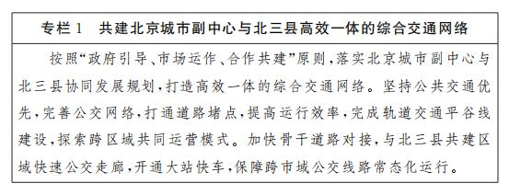

　　2.加强京津冀生态协同治理深化区域污染联防联控联治机制，加强生态环境保护和治理，共筑绿色生态屏障。筑牢首都绿色生态屏障。开展环京绿色生态带建设，打造西部、北部山区自然保护地体系，推动东部、南部平原区森林湿地保护发展，构建综合生态安全格局，筑牢首都生态安全屏障。扎实推进水源保护区植被恢复、风沙源治理等重大生态工程，集中连片营造高标准水源涵养林和生态防护林。共建张承地区生态水源林，支持张家口市和承德坝上地区植树造林100万亩，实施森林精准提升109万亩。持续推进永定河流域生态修复，在永定河流域范围内，新增造林2.5万亩，实施质量精准提升8万亩。稳步推进森林城市建设，到2025年前，除核心区外各区全部创建成为国家森林城市，引领京津冀国家级森林城市群建设。

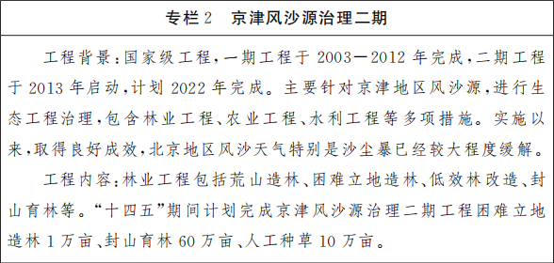

　　深化区域水环境协同治理。健全区域水环境协同治理机制，建立永定河流域生态修复补偿机制，完善密云水库上游水源涵养区生态保护补偿机制。深入开展海河流域“六河五湖”综合治理，打造贯穿京津冀区域的绿色生态河流廊道，协同改善京津冀生态环境状况，保障流域防洪安全、供水安全、生态安全。加强水生态协同一体化保护，支持张家口首都水源涵养功能区和生态环境支撑区建设，推动官厅水库水质稳步提升；实施京冀密云水库水源保护共同行动方案。推进地下水超采综合治理，压减地下水超采量，逐步建立管网与地下水源地补给调送机制，提升水资源水环境承载力。加强区域水系连通及生态修复，依托整合现有河流、湿地、林地等资源，实施永定河、潮白河、拒马河等跨境河流综合治理与生态修复，推进潮白河国家森林公园建设。

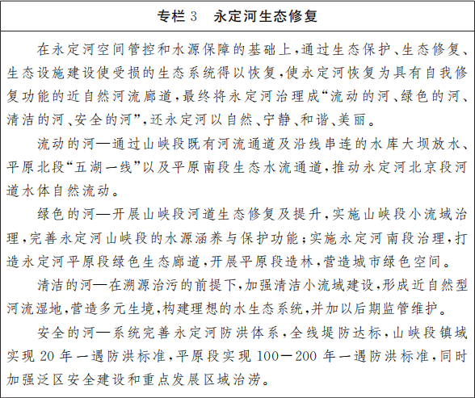

　　3.加强京津冀能源一体化发展坚持优势互补、互利共赢，加强区域能源设施建设，加快机制标准、要素市场一体化协同发展，推动区域能源结构低碳化转型，提升区域能源绿色发展水平。共建共享区域能源设施。实施京津冀能源协同发展行动计划，优化完善区域能源设施布局，建设跨区域重点能源项目，构建互联互通能源设施体系。持续推进区域电源支撑能力建设，全面整合现状存量资源，形成应急备用与调峰电源能力3600万千瓦。构建华北地区“四横三纵”特高压网架，形成环北京特高压双环网，不断完善京津冀区域外受电力保障格局。增强区域天然气应急储气能力，优化京津冀上下游天然气资源设施配置，投运唐山LNG应急调峰保障工程、天津南港LNG应急储备项目，推进大港、华北等周边地下储气库群达容扩容，构建形成多源多向、互联互通、能力充足的区域天然气储气调峰系统。提升区域能源绿色水平。深化区域可再生能源开发利用互惠合作，用好冀北风光发电资源，提高张北柔性直流输电线路送电水平。探索推动区域可再生能源电力多元化、规模化应用，协同推进张家口可再生能源应用示范区建设。以大兴、房山及燕山石化、北京经济技术开发区、昌平、延庆等区域为重点，积极参与京津冀氢燃料电池汽车示范城市群建设，合力打造氢能与氢燃料电池全产业链。推动建立标准统一的区域高速公路充电服务网络。到2025年，外调绿电力争达到300亿千瓦时。

　　加强区域能源发展协作。完善多层次、常态化区域能源交流合作平台和机制，加强规划政策及重大项目协调对接，推动区域能源运行监测平台共建共享，促进区域能源一体化发展。强化三地能源主管部门常态化、机制化对接沟通，共同推动规划政策衔接、重大项目落地。

****(二)建立更加完善的基础设施体系****

进一步完善基础设施空间结构和功能布局，更好发挥基础设施的先行引导作用，持续提升基础设施的系统性、安全性和可靠性。

　　1.打造便捷高效的城市交通体系

　　继续大力发展轨道交通，推动“四网融合”，持续优化地面公交线网和场站布局，完善城市路网层级结构，推动构建综合、绿色、安全、智能的立体化、现代化城市交通系统。

　　高水平发展市域(郊)铁路。充分利用既有铁路资源，合理规划新建线路，加快构建“一干多支”的市域(郊)铁路主骨架。组建路市合作平台公司，实现路市合作从行政协调向市场引导转变。出台市域(郊)铁路功能布局规划，实施市域(郊)铁路建设行动计划，启动城市副中心线、东北环线等通勤线路整体提升工程，基本实现公交化运营，围绕中心城区实现30公里圈层45分钟通勤。推进门大线、良陈线等旅游线路适应性改造，促进生态涵养区旅游产业发展。到2025年，市域(郊)铁路运营里程力争达到600公里。

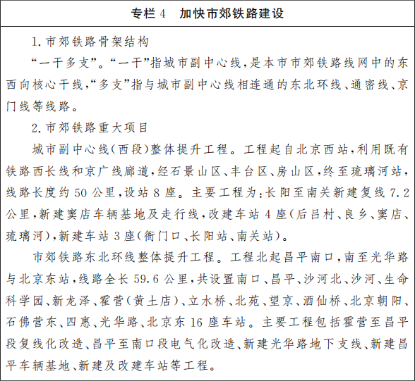

　　继续完善城市轨道交通线网。编制实施轨道交通第三期建设规划，建设“轨道上的北京城”。优化中心城区线网，适度加密；完善城市副中心线网，形成放射性廊道，辐射周边区域。开工建设M101线、11号线一期、19号线北延等线路，基本完成地铁3号线一期、12号线、17号线、13号线扩能提升等15条(段)在建项目建设。开展既有线网改造提升，完成轨道交通1号线与八通线贯通运营，实现轨道交通1号线福寿岭站开通等工程。优化运营组织，通过扩大编组、实行快慢线交叉运行、缩短行车间隔等方式，提高运输效能。推动具备条件的线路进行同台换乘改造，优化交通引导标志标识设置，提高换乘便捷性。到2025年，城市轨道交通运营总里程力争达到1000公里，中心城区轨道交通出行比例达到18.7%以上。

　　打造“四网融合”的轨道交通新格局。推动干线铁路、城际铁路、市域(郊)铁路、城市轨道交通“四网融合”。优化改造既有线网，科学分配铁路运行时刻资源，推进部分铁路线路承担城市内通勤服务功能，着力突破线网瓶颈、释放线路运输能力，推动轨道交通全网资源共享，实现高质量、网络化运营。推动统一各层级网络接口标准，实现一套体系、一网运营、一票通行、一站安检。建成丰台站、霍营(黄土店)等大型交通枢纽，充分发挥北京朝阳站、清河站等外围站点客流转换作用。建立轨道站点一体化开发的用地和建筑规模指标优先保障制度，实现轨道交通与城市协调融合发展，让市民乐享“轨道上的都市生活”。

　　全面提升地面公交服务水平。围绕轨道交通优化地面公交线网。全面实施公交线网规划，构建“3+1”线网层级体系，打造“八横、六纵、三环、十放射”的网络结构，减少长距离、长时间运行线路，加密微循环线路。加强公交路权保障，重点推进匝道、桥区、路口等关键节点公交专用道施划，实现中心城区、城市副中心公交专用道连片成网。优化公交场站布局，疏解永定门、广安门、阜成门等核心区公交场站驻车保养功能，建成康家沟、王佐、东小营等一批立体化公交场站。

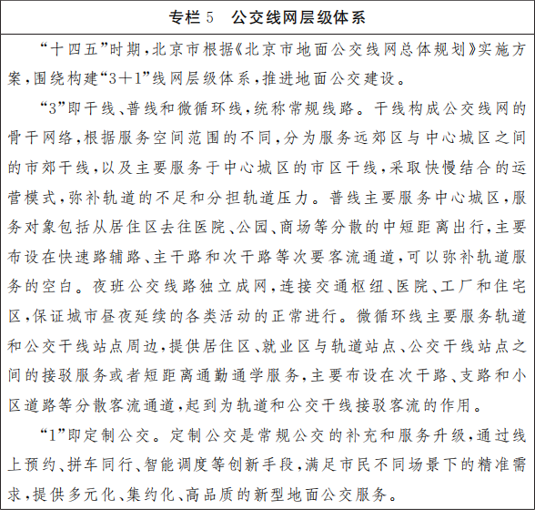

　　完善城市道路层级结构。在推进快速路、主干路建设的同时，重点加强次干路、支路建设，形成级配合理的路网结构。优化城市骨干路网，建成京密路、安立路等快速路，实现新城与中心城区快速连接。加快推进西大望路南延、巴沟路等工程建设，完善“三环半”主干路系统，到2025年，建设快速路80公里、主干路340公里，中心城区主干路实施率达到85%。按照“窄马路、密路网”理念，推进次干路、支路建设。围绕骨干道路建设同步实施周边次干路、支路，打通一批跨区断头路、瓶颈路，加强代征道路移交管理，畅通道路微循环。

　　2.完善多源共济的水资源保障体系

　　坚持“节水优先、空间均衡、系统治理、两手发力”治水方针，强化水资源约束引导作用，建设多源共济、兼容并蓄、精细调配、弹性适应的水资源保障体系，促进水与城市协调发展。

　　完善多源外调水格局。按照国家南水北调工程总体布局，研究制定本市南水北调后续工程水资源配置方案。用足南水北调中线，优先推动中线扩能工程。强化西部输水通道，推动引黄工程向永定河生态补水常态化，研究推进官厅水库恢复饮用水战略储备功能，研究推动长江、黄河两大流域共同保障首都水资源安全。优化东线进京通道，保障市内水资源高效调配和利用。“十四五”期间，南水北调总调水量力争达到60亿立方米。完善南水北调供水网络结构，推进河西支线、大兴支线等配套干支线工程，实施大兴国际机场、温泉等配套水厂建设。

　　涵养地下水资源。坚持控采、压采地下水，持续推进自备井置换，实施自备井置换清单式管理，实现精确计量和调控，推进中心城区、城市副中心自备井退出常规供水体系。到2025年，地下水年开采量力争降至14亿立方米左右。完善地下水回补总体格局，建立地下水水量、水位双控制度，建立分层、分区、分用途的地下水保护开发及安全保障机制，持续推动平原地区地下水水位稳步回升。

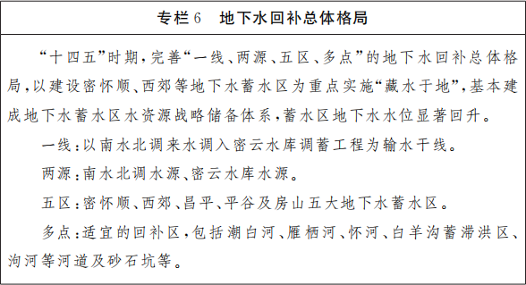

　　构建安全可靠的城市供水体系。中心城区完善“一环、两脉、九厂、多点”联动的供水设施布局，与城市副中心形成管网互连互通的供水设施布局。建成石景山、亦庄等南水北调水厂，进一步拓展南水北调来水供水范围，强化中心城区西部、南部供水保障。到2025年，中心城区和北京城市副中心供水安全保障系数超过1.3。

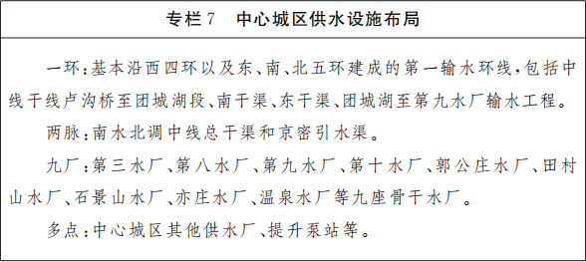

　　3.建设蓝绿交织的绿色生态体系

　　统筹推进山水林田湖草系统治理，完善“一屏、两轴、两带、三环、五河、九楔”的市域绿色空间结构，加强各类型、各区域生态空间联系，推动形成以森林为主体、河流为脉络、农田湖泊为点缀、生物多样性丰富的城市生态系统。

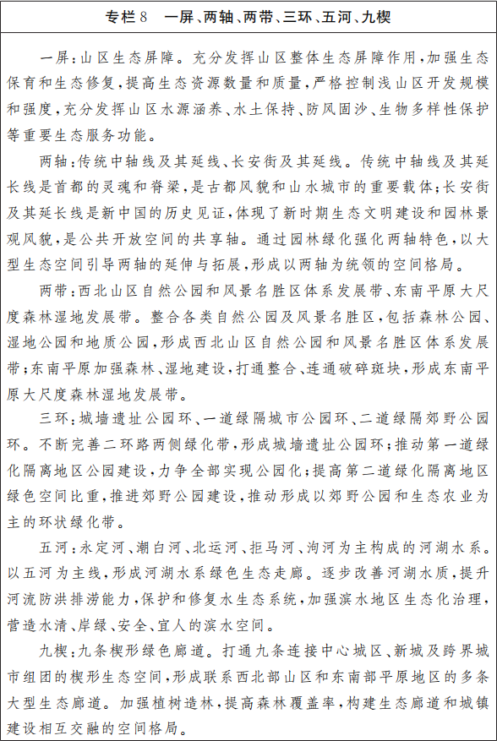

　　持续完善森林生态系统。提升山区生态环境建设水平，持续增加平原森林绿量。继续加强浅山区造林绿化，完成废弃矿山生态修复综合整治，实施封山育林60万亩、山区造林15万亩，森林健康经营、林木抚育350万亩，保护天然次生林436万亩，发挥水源涵养、水土保持、生物多样性保护、休闲游憩等重要生态服务功能。新增造林16万亩，千亩片林累计达到300处以上、万亩片林累计达到40处以上。到2025年，全市森林覆盖率达到45%，全市森林蓄积量增加至3450万立方米。

　　系统开展湿地保护修复。推进蓝绿空间有机融合，充分利用既有河湖水系，进一步完善湿地生态系统。打造中心城区“一核”湿地群，构建全市“三横四纵”湿地带，在充分保护利用河湖湿地的基础上，保护恢复市级湿地公园5处、国家湿地公园2处及温榆河、南苑、大兴国际机场等一批高品质森林湿地公园，打造50处小微湿地示范区。到2025年，全市湿地保护率提高到70%以上。

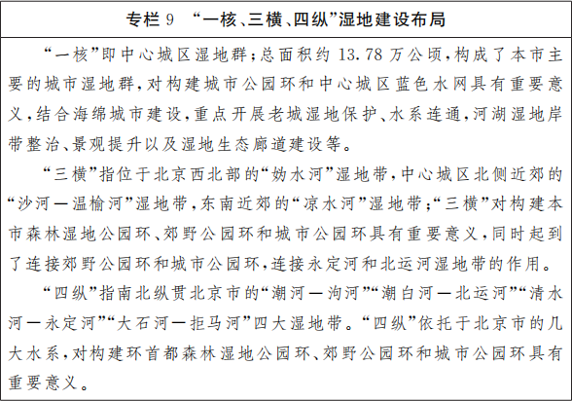

　　推进生态廊道互联互通。加强山区、平原、城区生态空间的联系，增强全市生态系统的整体性功能。打通九条连接中心城区、新城的楔形绿色生态空间，完善城市通风廊道。以道路干线、河流为依托建立生态廊道体系，打通动物迁徙空间。以永定河、北运河等河道和京雄城际、京沈客专、市郊铁路等干线为主体，新建、改造绿色廊道300公里，提升主要公路、河道两侧绿化景观600公里。

　　4.构建坚韧低碳智慧的能源体系

　　坚持绿色低碳的发展理念，统筹能源安全和经济社会发展需要，全面增强能源供应保障能力，加快补齐能源储备能力短板，构建多元多向、多能互补、城乡协调的优质能源体系。

　　打造坚强可靠的城市电网。统筹本地及周边区域电源设施布局，持续完善外受电通道，优化城市电网结构，加强本地电源应急储备和调峰电源建设，建成高可靠智能化城市配电网。推动胜利(锡盟)-张北特高压通道建设，形成环北京特高压环网，加快北京东-通州北、北京西-新航城500千伏等下送通道建设，进一步提升北京电网外受电能力。规划建设亦庄、CBD等5座500千伏输变电工程，新建220千伏变电站29座，加快补齐城市重点负荷区域和老旧小区等薄弱地区配电网结构短板。到2025年，外送电通道输电能力增加到4300万千瓦左右，全市供电可靠率达到99.996%。

　　完善多源多向的气源供应系统。持续拓展气源通道，联结北京燃气天津南港LNG输气通道，到2025年，形成“三种气源、八大通道、10兆帕大环”的多源多向气源供应体系。大幅提升天然气应急储备能力，投运唐山LNG应急调峰工程，建成投运北京燃气天津南港LNG接收站及外输管线工程。完善市内管网输配系统，实现六环路高压A管网成环。到2025年，日输气能力达到3亿立方米，满足全市天然气全年总量和高峰用气需求，应急储备能力达到14亿立方米左右。

　　构建清洁低碳的城乡供热体系。以供热系统低碳转型为导向，不断完善城镇地区源网设施布局，持续提高农村地区清洁化供热水平，构建安全清洁、多能互补、绿色低碳城乡供热体系。增强城镇地区热源保障能力，加快热电联产调峰热源项目建设，建成鲁谷北重、左家庄二期等调峰热源项目。进一步增强中心热网韧性，推进实施朝阳路、广渠路东延等热力联通管线工程。加快东坝金盏、首钢等地区热力管网建设，完善中心热网西部、南部等薄弱地区配套热网，打通管网断头断点。提升农村地区清洁供热水平。到2025年，全市新增余热供热面积800万平方米，可再生能源供热面积占比达到10%以上。

　　大力推动可再生能源利用。切实转变城市能源发展方式，落实可再生能源优先理念，大力推动能源新技术应用与城乡规划建设融合发展，鼓励地源热泵、再生水源热泵等供热制冷技术与常规能源供热系统耦合利用，发挥重点区域绿色低碳示范引领作用，在具备条件的特色村镇试点建设一批“超低能耗建筑+可再生能源供能+智慧能源平台”的绿色能源示范村。到2025年，新增能源消费优先由可再生能源替代，可再生能源占能源消费比重达到14.4%以上。

　　5.建设安全韧性的基础设施保障体系

　　坚持系统观念、底线思维，按照平战结合、平灾结合的原则进一步优化完善基础设施建设模式，提高基础设施在逆变环境中承受、适应和快速恢复能力，打造全天候、系统性、现代化的运行保障体系。

　　提高城市生命线保障能力。在新建地区研究推行分布式、模块化、小型化、并联式城市生命线系统建设新模式，增强干线系统供应安全；强化系统连通性、网络化和区域自循环，实现互为备份、互为冗余，提升系统韧性。在做好长期规划的前提下，适度超前推进水、电等城市生命线规模适度的余量建设，科技赋能提高保障效率。建立“藏水于库、藏水于地”的水资源战略储备体系，维持密云水库蓄水量25亿立方米以上，建设西郊、密怀顺等地下蓄水区，到2025年，战略安全储备水源初具规模。统筹输入能源和自产能源，完善应急电源、热源调度和热、电、气联调联供机制，坚持稳妥有序，鼓励示范探索，初步建立电源侧、电网侧、用户侧协同支撑、统筹联动的新型储能保障体系，提高能源安全保障能力。提高生命线工程高度集中且相互关联的关键节点和区域的恢复能力和恢复速度。

　　增强城市防洪排涝能力。坚持分区防守，注重洪涝兼治，巩固提升中心城区“西蓄、东排、南北分洪”的防洪排水格局，基本建成北京城市副中心“通州堰”分洪体系。进一步完善潮白河、北运河、永定河等骨干河道防洪体系。按照上蓄、中疏、下排的原则，做好重点流域及重要区域的蓄滞洪区建设、河道疏浚和防洪治理。持续推进中小河道达标治理，全面完成病险水库除险加固。构建“源头消减、管网输送、蓄洪消峰、超标应急”的内涝防治体系。加强海绵城市建设，完善雨水管网系统，推进中心城区、城市副中心等重点地区实施雨污分流改造和雨水管道提标，实施核心区等重点区域低洼院落排水系统改造。优先解决已形成的下凹式立交桥、铁路桥等积水点，实现主城区积水点动态清零。提升城市基础设施防涝能力，系统梳理城市轨道交通、市政道路隧道涵洞、枢纽场站等易涝区域，制定针对性防控措施。积极应对地下水水位回升，优化调整城市轨道交通等地下设施建设标准规范，加强运营安全管理。

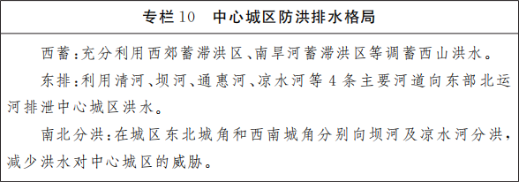

****(三)强化重点区域基础设施保障****

　　充分发挥基础设施对于核心区、城市副中心、平原新城、生态涵养区及重点区域的空间布局优化引领和保障支撑作用，大力推动疏解整治促提升。

　　1.显著提升核心区政务环境品质

　　严格落实首都功能核心区控制性详细规划，坚持优化改善政务环境与提升市民生活品质有机统一，以更优越的空间、更优良的环境和更优质的服务，保障国家政务活动安全、高效、有序运行。

　　创造高效便捷的交通出行环境。精准协调政务交通与市民日常出行，着力改善政务交通环境。开展中央政务功能集中地区交通综合治理，加强长安街及其延长线、二环路、前三门大街等线路智慧交通管控，保障中央政务活动场所与车站、机场、联络通道的高效进出联系。结合城市更新，“一站一策”加快推动崇文门站、宣武门站等轨道交通站点外城市空间优化提升。保护提升老城道路，推动绿色便利出行，大力推进微循环建设，扩大步行空间，强化老城棋盘式道路网格局。加强停车需求管控，因地制宜科学配置党政机关办公和生活区停车资源，制定停车差异化分区政策。

　　建设宁静宜居的花园式核心区。优化长安街、中轴线沿线绿地景观，塑造展现国家礼仪、大国首都文化自信的景观形象。传承古都风韵，保护完善老城六海八水的空间格局，结合二环内历史水系恢复和滨水环境建设实施滨水绿化，建设口袋公园及小微绿地50处。完善“凸”字形城廓遗址公园环，形成连续且具有一定宽度的环二环景观带，打造平安大街、西单北大街一线、东单北大街一线、两广路沿线绿荫空间，建设林荫大道50处。提高公共绿色空间规模与品质，积极倡导各类院落开展内部环境整治和“开墙透绿”，种好“院中一棵树”，与市民共享更多绿色空间。

　　大力推进老旧设施消隐改造更新。按照“保安全、提品质、稳投资”原则，全面推动核心区基础设施全方位升级改造。加强管线消隐改造，落实核心区管线消隐工作计划，结合市政道路建设、道路大修、老旧小区改造，完成60条道路管线消隐改造，基本完成40年以上管龄存在安全隐患的管网、全部老旧小区供水管网改造。完成低洼院落排水系统改造，通过调整地面坡度、高程和汇水流向，增设集水井和抽排设施，解决院落积水问题，加强小微积水隐患点治理。加快推进二环路、平安大街、东单大街、西单大街等重点区域、重点部位电缆隧道、热力和燃气管线隐患集中治理。以保障民生为重点，进一步优化老城能源利用方式，鼓励分布式微能源网和分布式太阳能利用，提升可再生能源供热比例，实施供热市政大网连通工程，替代现存72座燃油锅炉房，提高核心区供热能效水平。

　　2.高水平建设北京城市副中心基础设施

　　坚持世界眼光、国际标准、中国特色、高点定位，建设完善城市副中心基础设施体系，构筑高品质功能承载地，打造京津冀协同发展桥头堡。

　　建设便捷畅达的综合交通体系。逐步构建北京城市副中心轨道交通骨干网络，实现京唐城际通车运行，整体提升市郊铁路通密线，加快推进轨道交通平谷线、6号线南延、M101线等线路建设。加强与中心城区、各新城之间的道路交通联系，建成京哈高速拓宽改造、九德路、春明路等工程。有效织补城市副中心空间，完成东六环路入地改造工程。完善北京城市副中心内部路网，建成运河东大街东延、万盛南街等工程。发挥北京城市副中心交通枢纽门户作用，建成城市副中心站、东夏园、通马路、环球影城北等一批综合交通枢纽，推动“站城融合”发展。沿河、沿绿、沿路建设连续贯通的慢行网络，实现路网密、节点通、环境佳的慢行交通系统。

　　建设水城共融、蓝绿交织的生态城市。形成“一带、一轴、两环、一心”的绿色空间格局。依托大运河打造蓝绿交织、凸显公共空间魅力的生态文明带，依托六环路建设六环高线公园等5处公园，打造清新明亮的创新发展轴。建成张家湾公园等13处公园，闭合环城绿色休闲游憩环。到2025年，公园绿地500米服务半径覆盖率达到95%。持续完善副中心“三网、四带、多水面、多湿地”的城市水系格局，加强北运河、潮白河等滨水生态带建设，实施玉带河、萧太后河等河道综合治理。基本建成“通州堰”分洪体系，实施温潮减河工程，完成宋庄蓄滞洪区(二期)、温榆河、北运河综合治理，全力推进北运河重点河段水质主要指标达到Ⅳ类标准。

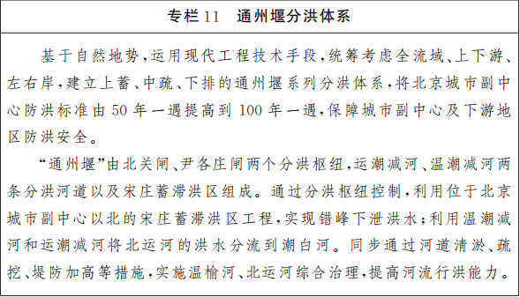

　　全面提升资源能源保障能力。持续加强副中心供水保障，推进北京城市副中心调水干线工程，建成南水北调通州水厂工程二期，新建、改造老城区供水管网，通过清单式管理推进自备井置换，供水安全系数保持在1.3以上。持续优化区域电网结构，增强电网应急保障能力，推进副中心电力运行保障中心和运河核心区区域能源中心黑启动项目实施。完善“四站、五线、三联通”的区域天然气供应格局，推动实现城区及张家湾、台湖、宋庄3个特色小镇燃气管网全覆盖。优化供热网络布局，创新绿色能源应用示范，建成北京城市副中心站综合交通枢纽多能耦合能源系统和城市绿心可再生能源综合供热系统。在行政办公区、文化旅游区、运河商务区等重点区域构建综合管廊骨架体系，支撑市政能源安全供给。

　　3.加快推进平原新城基础设施高质量建设

　　落实平原新城功能定位，承接中心城区适宜功能和人口，提升城市发展水平和综合服务能力，充分发挥多点支撑功能作用，切实增强可持续发展能力，打造便利高效、宜业有活力、宜居有魅力的平原新城。

　　建设内畅外联的新城交通体系。加强平原新城对外公共交通联系，推进市域(郊)铁路、城市轨道交通建设，建成轨道交通昌平线南延一期，加快推动轨道交通19号线南延、北延和R4线一期、15号线东延及市郊铁路通密线整体提升等项目，打造中心城区与各新城“半小时轨道交通圈”。大力建设霍营(黄土店)站等轨道微中心，打造站城融合的城市支点，促进平原新城人口、产业、居住、服务均衡发展。扩充平原新城和中心城区道路联络通道，加快实施北清路、安立路、京密路等快速化提级改造，打通京良路西段、马家堡西路南延等一批断点。完善新城内部道路网结构，强化功能区之间相互联系。提升道路交通精细化设计、建设和管理水平，同步实施能源、排水等市政设施建设，因地制宜优化道路空间功能，保障慢行交通路权，提升慢行系统吸引力。

　　构建绿海环绕的森林新城。持续优化森林空间，实现每个平原新城至少有1处千亩以上城市森林，建成区绿化覆盖率达到48%以上。顺义新城区域，建设顺和公园等，消除城区公园500米服务半径覆盖盲区，提升首都国际交往门户的绿色生态空间品质。大兴新城区域，围绕北京大兴国际机场，建设临空经济区中央生态公园等，在南中轴沿线、永定河、重要交通联络线沿线等生态节点和生态廊道造林绿化1900公顷，继续厚植城南生态屏障。昌平新城区域，建设奥北森林公园等，新建公园面积207公顷，实现回天地区、未来科学城及温榆河沿线等公园绿地有机串联。房山新城区域，建设良乡大学城中央景观绿带公园、新城森林公园等，持续提升新城生态环境水平。

　　4.守护好生态涵养区绿水青山

　　牢固树立和践行绿水青山就是金山银山理念，严格施行生态涵养区生态保护和绿色发展条例，强化基础设施支撑，将生态涵养区建设成为首都战略腹地和生态文明金名片。

　　加强饮用水水源地生态保护。守护好以密云水库为核心的水源地，加强各类水库库滨带保护，改善水库周边环境。实施密云水库水源保护京冀共同行动，推进官厅水库水源保护工程。全面完成现有病险水库除险加固，消除工程安全隐患，同步健全水库运行管护长效机制。以水库上游区域为重点，重点在生态涵养区以“清水下山、净水入河入库”为目标，开展生态清洁小流域建设，“十四五”建设生态清洁小流域600平方公里以上，密云水库上游实现全覆盖，到2025年，全市水土保持率达到90%。

　　提升山区森林生态功能。继续加强山区生态保护与修复，开展森林健康经营，全面保护天然次生林。在燕山区域重点开展生态保护与修复，严格防控森林火灾和有害生物入侵。在太行山区域重点加强废弃矿山治理，持续改善林分质量。在浅山区域增加抗逆性强、好管好活的乡村长寿树种和彩叶树种，打造林海绵延、五彩斑斓的山林景观。进一步加强自然保护区、风景名胜区、森林公园、野生动物栖息地的保护。提升长城沿线、永定河两岸生态景观。

　　加大交通基础设施保障力度。利用既有铁路资源，加快建设京门线、门大线、通密线整体提升等项目，带动沿线旅游文化等产业发展。充分发挥高速公路对区域发展的辐射带动作用，建成国道109新线高速及西太路、休闲大会北路等高速公路联络线工程建设。改善生态涵养区内部路网条件，完善南山环线三期、双大路二期等浅山区公路项目建设。

　　5.增强重点功能区基础设施保障能力

　　紧紧抓住“两区”建设契机，突出重点、以点带面，发挥基础设施引导带动作用，提升重点功能区基础设施建设质量和服务水平。

　　激发“两区”新活力。构建第四使馆区外围综合交通体系，建成轨道交通3号线一期、12号线，推进R4线一期、亮马河北路、东苇路、天苇路等工程。加强新国展外围交通供给，推进15号线增购车辆、京密高速、新国展联络线等工程。完善金盏国际合作区骨干路网，建成东坝大街、阜阳西街、兴坝路等主干路。做强自由贸易试验区口岸功能平台，推进北京大兴国际机场货运区多式联运设施建设，推进首都国际机场东区、西区枢纽建设和现有货运设施完善升级，提升机场口岸货运保障能力及运输效率。

　　推动临空经济区建设。进一步加强首都国际机场外围交通保障，推进R4线一期、首都机场捷运系统、京密快速路等工程建设。构建北京大兴国际机场临空经济区路网体系，加快建设永兴河北路、大礼路、军航西侧路等主干路，建成榆平路、祥和街等次干路。提升区域生态环境品质，保障防洪排水安全，建成榆垡中心公园、北京大兴国际机场滞洪工程一期等工程。依托大礼路、永兴河北路等综合管廊，形成安全可靠的市政能源通道。加快建设顺义焚烧发电厂三期生物质发电等一批重大项目，构建绿色、智能、高效的能源体系。

　　促进“三城一区”发展。完善怀柔科学城内部路网，建成永乐大街、雁栖东二路、科院路等工程。提升未来科学城外围交通服务能力，完善京承高速黄港立交功能，建成轨道交通17号线。加强北京经济技术开发区与中心城区交通联系，加快建设大羊坊路。加快推进“三城一区”构建多能互补、高效智能的区域能源综合服务系统，打造一批各具特色园区级综合智慧能源示范样板。积极推进绿色低碳技术的嵌入式发展，提升商业综合体、高端商务楼宇智慧用能水平。

　　支撑新首钢地区建设。加强新首钢地区外围出行保障，建成11号线西段(冬奥支线)、北辛安路(南段)和锅炉厂南路。贯彻“小街区、密路网”理念，全部完成修理厂西路等新首钢地区次支路建设。实现地铁、公交、慢行等多种交通方式快速换乘，建成苹果园综合交通枢纽。实施首钢水系与永定河流域连通工程，整治提升群明湖、秀池周边生态环境。增强地区热源保障能力，建成首钢南区调峰热源项目。

****(四)推进基础设施绿色低碳循环发展****

　　牢固树立绿色发展理念，以碳排放稳中有降和推动碳中和为抓手，强化水资源和碳排放总量、强度双控，深入推进基础设施领域减排降碳，助力绿色北京建设。

　　1.强化水资源刚性约束

　　落实落细“以水定城、以水定地、以水定人、以水定产”要求，执行最严格的水资源管理制度，把水资源作为最大的刚性约束，支撑节水型社会全面建设。

　　提升水资源节约利用水平。实施用水总量、用水强度双控，健全分区域、分行业用水控制指标体系，促进生产和生活全方位节水，“十四五”时期全市年生产生活用水总量控制在30亿立方米以内，单位地区生产总值水耗下降到10立方米/万元以内，水资源节约达到世界先进水平。建立覆盖水资源利用全空间、全链条、全领域的监测网络体系，深入开展独立计量区建设和管理，做到中心城区供水管网“逢漏必知”。

　　开展全民节水行动。坚持节水优先、量水发展，出台《北京市节约用水条例》，落实节水行动实施方案，形成完善的法治保障体系。健全节水标准体系，实施“百项节水标准工程”，构建覆盖各领域的先进用水定额和满足节水基础管理、节水评价的节水标准体系。深化水价改革，创新市场化节水体制机制，落实非居民用水超定额累进加价制度。鼓励支持工业企业节水改造和园区水循环梯级利用，创建节水标杆园区和企业。严格施工用水、降水管理，加强生态用水计量、收费管理，大力推动园林绿化滴灌等节水技术应用。

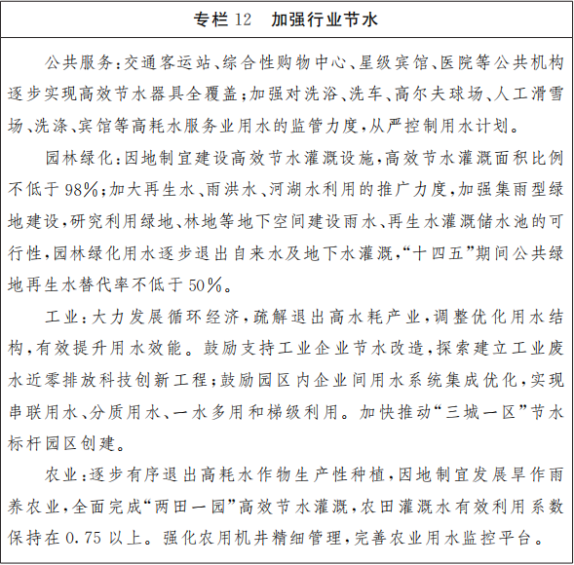

　　2.优化能源消费结构

　　以生态保护和资源节约利用为重点，持续优化基础设施领域能源资源消费结构，倡导绿色出行，为实现碳达峰后稳中有降奠定坚实基础。

　　推动能耗“双控”向碳排放总量和强度“双控”转变。坚持节约优先，深化产业结构调整，深挖交通等重点领域节能潜力，提升能源利用效率。鼓励引导重点用能企业绿色化、智能化、数字化转型升级。完善碳排放总量和强度双控目标责任制度，确保单位地区生产总值二氧化碳排放下降达到国家要求。到2025年，二氧化碳排放总量率先达峰后稳中有降。

　　加快能源结构调整。大力推进“减煤、稳气、少油、强电、增绿”，促进能源绿色低碳转型实现新突破。加大生态涵养区电力等清洁能源设施建设力度，持续推动农村地区剩余村庄散煤清洁能源替代，基本实现剩余农村散煤采暖用户清洁采暖。加快削减工业设施用煤，持续削减煤炭总量，到2025年，全市非应急情况下基本不使用煤炭。合理引导天然气消费，到2025年，天然气消费量控制在200亿立方米左右。大力压减车用油品总量，引导鼓励存量私人小客车“油换电”。落实可再生能源优先的理念，加强能源新技术应用，大力推进能源供给消费绿色低碳变革，增量能源消费逐步实现可再生能源替代。

　　倡导绿色出行方式。强化绿色导向，引导市民逐步形成低碳的生活方式和消费理念。街道空间分配向步行和自行车倾斜，引导道路停车位减量化发展，保障步行和自行车路权。增加绿化遮荫及骑行左转专用道、指示灯等设施，营造优质的步行和骑行空间。综合交通枢纽场站优先考虑慢行交通接驳组织及空间分配。到2025年，中心城区绿色出行比例达到76.5%，北京城市副中心绿色出行比例达到80%。

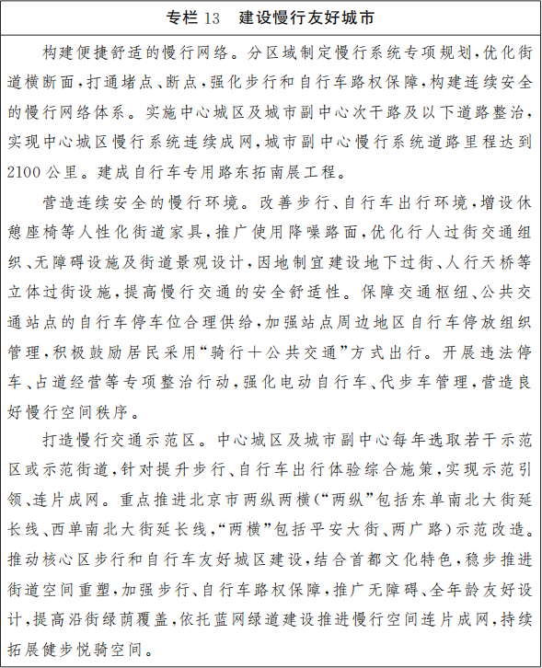

　　优化调整运输结构。有序推进铁路货运物流体系转型升级，充分发挥铁路在大宗货运中长距离运输中的骨干作用。加快京平综合物流枢纽等货运枢纽建设，推动大宗货物中长距离运输“公转铁”，促进多式联运及运输结构调整。促进城市货运绿色发展，持续实施新能源货车运营激励政策。强化货运行业优质企业的标杆作用，促进货运企业加快构建基于新能源的新型运输组织模式。除应急、重大活动保障等特殊情况外，公交、出租、环卫、邮政等公用领域用车基本实现电动化。

　　3.推进资源循环高效利用

　　加强资源的循环高效利用，推进重点领域节能减排，大力发展循环经济，持续提升资源利用效率。

　　加强污水资源化利用。持续优化再生水供用结构，提高再生水输配能力。推进一道绿隔地区再生水调配水源环线建设，保障温榆河公园、城市绿心公园等大型公园绿地绿化用水，力争做到园林绿化领域再生水可用尽用，实现园林绿化领域自来水、地下水灌溉逐步退出。实施重点功能区及重点工业项目再生水输配工程，保障“三城一区”等重点功能区和燃气电厂、环卫焚烧厂等重点工业项目再生水供给，力争做到工业用水应供尽供、可替尽替。推动实施长兴水源净化等河湖再生水补水工程，增加再生水补充河道生态用水。积极推进污泥本地资源化利用，推动污泥无害化处理满足相关标准后用于园林绿化等领域。到2025年，新建再生水管线约370公里，全市再生水利用率达到35%以上，污泥本地资源化利用水平进一步提升。

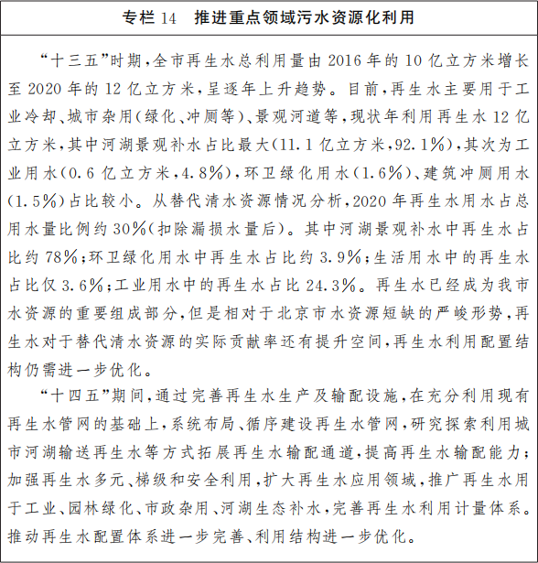

　　提升固废资源循环利用水平。加快构建废旧物资循环利用体系，基本建成再生资源回收设施体系，提升生活垃圾回收利用率，到2025年，全市生活垃圾回收利用率达到37.5%。加强建筑垃圾全过程处置利用，优化建筑垃圾资源化利用设施布局，推进装修垃圾与建筑垃圾处理设施协同建设，推广建筑垃圾再生产品利用。到2025年，实现装修垃圾收运规范化，处置资源化。完善全市循环经济园系统布局。

　　增强园林绿化碳汇能力。增强森林生态系统固碳释氧能力，持续开展造林绿化和封山育林，丰富生物多样性，提高山区、平原林分质量，全面开展固碳增汇营林示范区建设。提升公园绿地绿色循环水平，调整绿地种植结构，优先选用节水耐旱、乡土宿根地被植物，降低养护管理水耗、能耗；加强太阳能、风能等绿色能源使用率，推广园林废弃物循环利用，减少碳排放。利用5G、智慧场景应用等技术，开展园林碳汇科普，加强公众参与意识。到2025年，林地绿地年碳汇量达到1000万吨，逐步构建生态节能、节约型的园林绿化生态系统。

****(五)着力提升基础设施服务品质****

　　坚持以人民为中心，围绕“七有”目标和“五性”需求，加强城市规划建设管理统筹，推动基础设施功能优化，提升基础设施服务品质，让市民生活更加便利、高效、舒适。

　　1.加强与城市功能融合

　　着力优化基础设施结构布局，丰富基础设施服务功能，梳理明确各级基础设施和地面空间的布局关系，促进基础设施与城市功能融合发展。

　　加快站城融合发展。统筹轨道建设与城市空间结构调整和功能布局优化，加强规划引导管控，重点围绕轨道微中心建设，引导土地资源和建设指标向站点周边集聚，在适宜站点周边统筹布局公共服务、文化娱乐、居住等城市功能，实现站点的交通功能与城市功能耦合，打造城市活力中心。试点以首钢站、亦庄站及市郊铁路霍营(黄土店)站、望京站等轨道交通站点为核心，划定重点实施单元，推动试点建设和发挥示范带动作用。健全土地综合开发收益反哺轨道建设机制，促进轨道交通与城市同步协调发展。有序实施既有站点改造，持续推进既有线未开通车站出入口开通工作，增设快速换乘通道和出入口，加强与周边办公、商业设施的直接连通；调整地面公交站点与地铁换乘距离，提升轨道交通服务便利性与可达性。优化轨道交通站点周边接驳组织，通过开行微循环公交、建设P+R停车场、规范自行车停放管理等措施，提升市民换乘效率。

　　引导公交场站与城市功能有机融合。结合公交场站周边居民需求，补齐区域城市功能服务短板，推动福寿岭、朱辛庄等公交场站与便民服务、绿色景观、体育休闲等城市功能深度融合，集约、高效利用土地资源，打造便捷、高效、多样的新型公交场站，推动公交场站由交通化职能向社区化职能转变。疏解提升核心区公交场站功能，外迁历史文化街区内公交场站，推进前门、永定门、广安门等核心区公交场站驻车保养功能及旅游集散中心疏解，并结合区域需求做好功能疏解后公交场站再利用。

　　统筹利用地下空间完善城市功能。制定长期发展战略，启动立法工作，编制专项规划，推动地下空间多层次开发利用。主动规划各层功能定位，研究利用较浅空间建设各类公共设施、较深空间建设综合管廊等设施。加强轨道交通地下空间开发利用，强化轨道交通站点与周边公共服务、商业等地下空间连通建设。促进地面设施地下化，探索利用新建公园绿地、公交场站等建设地下停车场，依托地下空间设置积水点治理的储水设施。按照因地制宜、经济适用的原则推进综合管廊建设。优化健全“管路互随”机制，推动道路大修与管线消隐、新建道路与随路管线同步实施。

　　2.着力优化和完善标准规范

　　落实高质量发展要求，对标国际一流，注重标准先行，梳理完善相关标准规范，逐步实现基础设施建设管理领域标准规范全覆盖，加强城市运行管理标准化，提升精细化管理水平。

　　精细化编制标准规范。完善基础设施标准体系，补齐现有标准规范空白，制定功能建设标准清单和投资造价指导清单等，实现基础设施领域建设投资环节全覆盖。优化调整城市道路、枢纽场站、综合管廊、城市公园、慢行系统等标准规范，加强各行业、各领域之间标准规范有机衔接，注重与市民需求、城市功能的结合，并对标国家新要求及城市发展需要，及时更新，让精细化建设管理有章可循，推进基础设施高质量发展。

　　强化标准规范实施。重点加强市政基础设施、城市公共交通、信息化基础设施、资源节约与环境保护等领域标准规范的实施，作为规划设计、投资建设、运行管理的重要依据，为提高城市精细化管理水平提供支撑。

　　3.打造高品质生态生活空间

　　进一步拓展河道、公园绿地等生态空间，改善市民居住工作环境，因地制宜完善游憩、亲子、运动等服务功能，为市民提供就近可享的高品质普惠生态空间。

　　完善水生态格局。深入打好碧水攻坚战，加快推进中心城区合流溢流和初期雨水污染治理，加强调蓄净化，治理雨污混接错接，因地制宜改造管网100公里。进一步提升城镇地区污水收集处理能力，持续推进新城、乡镇污水处理设施建设，新建改建污水收集管线1000公里，基本实现建成区污水收集管网全覆盖。打通河湖水系联系，构建流域相济、多线联络、多层循环、生态健康的水网体系，增强河湖水体流动性，提高水体自净能力和纳污能力，提升中心城区水环境整体水平，形成“三环碧水绕京城”格局。研究重点河道生态水量及水源保障方案，保障重点河湖生态用水，增加再生水补充河道生态用水。在有条件的河湖开展适宜品种的增殖放流活动，维护水域生态平衡、优化水域环境。

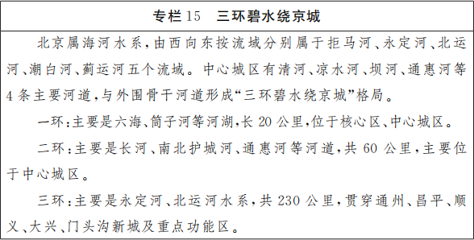

　　拓展市民亲水空间。持续扩大亲水区域，更好满足市民休闲娱乐、观赏体验等多种亲水需求。实施清河、坝河、通惠河等城市河湖景观提升工程，提升河道景观及水工建筑物设计品质，到2025年，中心城区景观水系岸线长度达到350公里。依托大运河文化带建设，加快推进沿线航道、船闸、码头等配套设施建设，逐步恢复历史漕运河道景观，实现北运河全段、通惠河、亮马河、潮白河部分河段等水域游船通航。进一步提升建成区滨水步道的通达性和开放性，完善多样化亲水服务供给，因地制宜设置垂钓、滑冰、皮划艇等服务区域，实现区区开放适宜垂钓区和河湖水域滑冰场。

　　提升公园绿地品质。完善社区公园、城市公园、郊野公园游憩体系，建设“成长型公园”。通过见缝插绿、立体绿化等方式建设小微绿地、口袋公园，拓展社区绿色空间，实现开门见绿。建设南苑湿地森林公园、奥北森林公园等7处第一道绿隔城市公园，实现“一道绿隔城市公园环”闭合成环，新增温榆河公园、潮白河国家森林公园等10处第二道绿隔郊野公园，持续完善“二道绿隔郊野公园环”。有序开展既有公园功能提升，完成50处以上“全龄友好型”公园绿地改造。结合市民需求，因地制宜设置文化、运动场、停车、应急避险等功能设施。结合智慧场景应用等新技术，建成不同类型示范自然游憩场所30处。到2025年，全市实现新增城市绿地1200公顷，城市绿化覆盖率达到49%，全市公园绿地500米服务半径覆盖率达到90%。

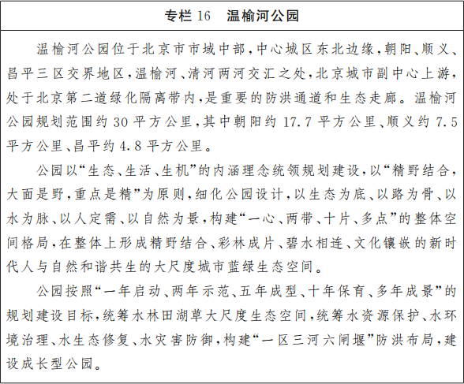

　　完善绿道网络。统筹河湖水系、公园绿地、慢行交通等空间，进一步完善城市绿道网络，构建“一核、两环、五带、十片区”的市级绿道系统，进一步增强全市生态空间的系统性、连通性。建成永定河、潮白河、通惠河等滨水绿道及朝阳双奥绿道、西山绿道，新增城市绿道350公里。依托市级绿道节点建成星级绿道服务驿站44处，进一步完善绿道服务功能。在郊野和山区规划建设“一十百千”森林步道体系，构建1条100公里串联山区平原的森林游憩道、10条森林马拉松步道、100条10公里健身步道、1000条3-5公里的迷你步道，打造特色化的全程、半程、微型马拉松跑道。

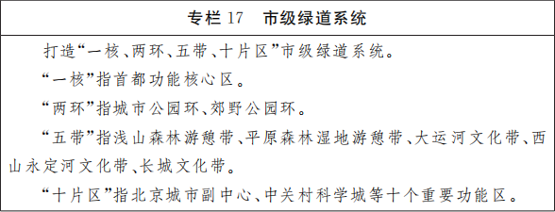

　　4.提升智慧服务管理水平

　　对标2025年建成全球新型智慧标杆城市，深度运用人工智能、大数据、物联网等新技术，加快建设精准高效、共治共享、协同联动的智能基础设施。

　　提升传统基础设施智能化水平。立足北京智慧城市2.0总体发展目标，全面加强基础设施感知运行、安全、监管、决策等全周期智慧管理服务能力。整合政务、应急等各专网资源，逐步推动构建智慧城市专网，并依托专网进一步推动智慧应用开发。建成交通综合决策支持和监测预警平台(TOCC)三期，实现北京大兴国际机场等重要枢纽区域全面感知、智能分析、实时调度、快速应急“一屏统管”。在道路规划建设阶段预留条件，加快实施自动驾驶示范区车路协同信息化改造，满足无人驾驶等未来技术发展需要。加大交通管理非现场执法力度，建成全市1700处智能信号灯，全面推进交通智慧执法。构建智慧水务1.0基础系统，加快建设水务感知平台、大数据中心，实现水务业务流程数字化。推进公园智慧管理，实现游客量实时汇聚、分析研判、分流调度、智慧预警。深化区域协同智慧管理，高质量完成北京2022年冬奥会和冬残奥会交通运行监测和指挥联合调度，加强跨界河流水文水质数据共享，提升防洪协同调度水平。

　　加强基础设施共治共享能力。利用人工智能、大数据等技术实现“主动治理”“未诉先办”，发挥社会参与监督作用。方便市民利用“随手拍”“随手发”等方式，举报交通违法行为。建成一体化出行服务平台(MaaS)2.0版，实现统一支付、停车诱导、绿色出行碳激励。推进“多表合一”专项行动，实施水、电、天然气、供暖计量器具智慧升级改造，加强数据一体化采集，打造核心区和城市副中心“多表合一”示范区。

****四、保障措施****

　　“十四五”时期，基础设施建设在扩大有效投资和保持经济平稳健康发展中的作用更加重要，需要持续加大改革创新和保障力度，统筹各方形成合力，确保规划任务和规划目标的实现，提升对城市运行发展的支撑保障。

****(一)强化统筹协调****

　　强化规划管控，注重建管协调，打造基础设施规划、建设、管理各环节的全生命周期发展模式。

　　加强规划统筹衔接。强化国土空间规划对各专项规划的指导约束作用，健全规划衔接协调机制，避免交叉重复和相互矛盾，促进各级各类规划“多规合一”。加强规划建设项目统筹，建立完善项目联合储备机制，促进关联项目协同实施，提高规划建设效率。

　　提升建设管理水平。完善顶层设计，合理整合划分各相关部门所承担的市政设施建设管理职责，避免重复建设，弥补管理空白。加强部门联动，优化部门之间的协调推进与信息共享机制，统筹协调项目前期工作和建设管理过程中的重大问题，确保全市重大基础设施项目实施的整体性和连续性。

　　提高全生命周期管控水平。统筹前期与后期，加强设计阶段对运行成本、服务价格、运行养护等问题的科学把控，保障基础设施长期稳定运行。健全设施管理部门与运行服务单位意见参与渠道，结合运行管理需求，优化设施设计方案，完善技术指标和质量标准，推动管理向前端延伸。健全联合验收机制，规范验收标准与程序，确保设施妥善移交和达标运行。

****(二)强化改革创新****

　　处理好基础设施公益性与经营性关系，明确重点领域和关键环节改革方向，科学设计创新发展路径和模式，推动基础设施可持续发展。

　　进一步完善价格形成机制。坚持市场化方向，健全轨道交通、地面公交、高速公路等领域收费及价格动态调整机制。加快完善主要由市场决定价格的机制，激发市场活力，提高资源配置效率。对具有公益性特征和自然垄断经营特征的基础设施，建立健全科学反映成本、激励约束并重、兼顾社会承受能力、灵活动态调整的政府定价机制，促进行业高质量发展。

　　持续推进投融资模式创新。建立多元化、多渠道投资保障体系，增强资金供给能力。逐步开放地铁站接驳公交、微循环公交、气源市场、P+R停车场等经营主体招标，形成多主体竞争格局，不断提升行业服务水平。完善风险分担和补偿机制，健全约束和激励政策机制。实施枢纽场站一体化开发，采用PPP模式开展高速公路、停车场等建设，加强基础设施不动产投资信托基金(REITs)试点推广，多渠道吸引社会资本。依法依规发挥融资平台作用，在不违规举债的前提下增强融资能力。

****(三)强化项目落实****

　　坚持以规划确定项目、以项目落实规划，加快推进重大项目建设，保障规划目标任务实现。

　　实施重大项目带动。研究建立本市重大基础设施项目储备库，安排专项资金支持前期工作，加强对建设项目成熟度评估，依据项目成熟情况，确定本市重大基础设施正式项目、预备项目和储备项目，提前谋划和启动前期工作，实现储备论证建设的良性循环机制。

　　分类精准施策。加强对储备项目的协调调度力度，加快推进前期工作，推动符合条件的项目尽早开工建设。统筹保障在建项目合理资金需求，推动在建项目顺利实施，早日建成发挥效益。对于重大储备项目中，符合条件且有效拉动经济、服务民生、促进融合发展等项目给予鼓励和支持，优化发展环境，加大推进力度，加快前期工作步伐。

****(四)强化规范管理****

　　强化规划监测评估，完善规划实施监督考核制度，加强财政约束，扩大公众参与，确保规划的科学性。

　　加强成本绩效管理。准确核算项目成本，强化对列入规划项目的管理，提高项目的前期工作质量，建立科学完整、执行规范的成本预算管理体系，加强项目成本预算，强化预算执行。完善成本绩效管理机制，增强绩效意识和绩效理念，实现事前规划、事中控制、事后评价的全流程绩效管理。提高成本绩效管理的科学化、精细化水平，合理控制建设规模和节奏，确保建设时机、建设标准等与发展需求、筹资能力相适应。

　　加强监督考核。在规划实施中，加强考核监督，围绕规划目标、重点任务和政策措施的实施情况进行中期评估，注重效率分析，建立科学合理的规划评价机制，保障规划的有效实施。

　　推动公众广泛参与。把开门编规划、社会参与的积极性转化为落实规划的合力，发挥社会主体作用，强化政府引导支持，聚焦高质量发展和群众关注，坚持梯次稳妥推进。广泛开展规划宣传，充分发挥社会各界的积极性、主动性和创造性，让更多的市民参与到规划的实施和监督中来，形成群策群力、共建共享的生动局面。